ОТЧЕТ О ВЫПОЛНЕНИИ ЛАБОРАТОРНОЙ РАБОТЫ № 3

*дисциплина: Архитектура компьютера*

Шилоносов Данил Вячеславович

Содержание

# 1 Цель работы

Целью работы является изучить идеологию и применение средств контроля версий. Приобрести практические навыки по работе с системой git.

# 2 Выполнение лабораторной работы

Лабораторная работа выполнена на ОС Ubuntu 22.04 LTS (x86_64).

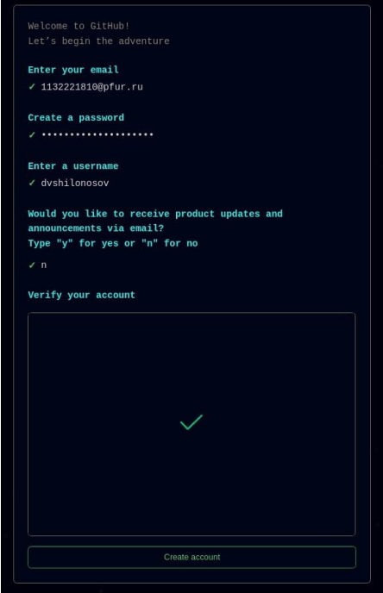

Рис. 1: Создание учетной записи GitHub

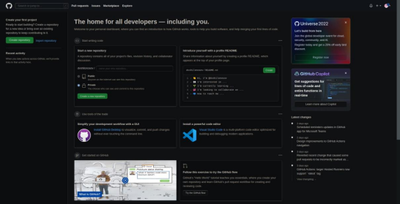

Рис. 2: Домашняя страница GitHub после регистрации

В базовую настройку git (рис. 3) входит: указание имени и email владельца репозитория (строка 1-2), настройка utf-8 в выводе сообщений git (строка 3), задание имени начальной ветки (строка 4), настройка параметров autocrlf и safecrlf (строка 5-6).

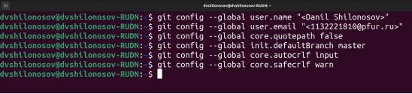

Рис. 3: Базовая настройка git

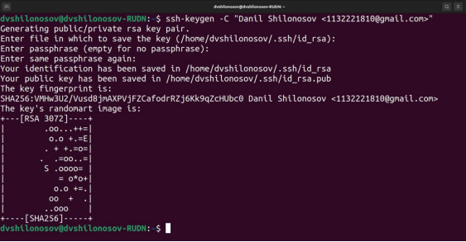

Рис. 4: Генерация SSH ключа

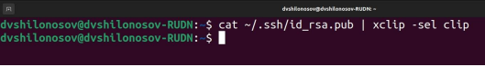

Рис. 5: Копирование публичного SSH ключа

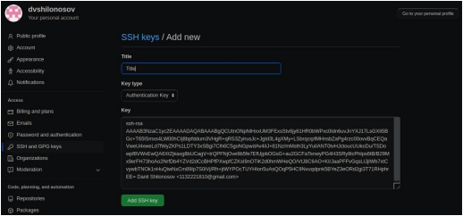

Рис. 6: Добавление SSH ключа в настройках профиля GitHub

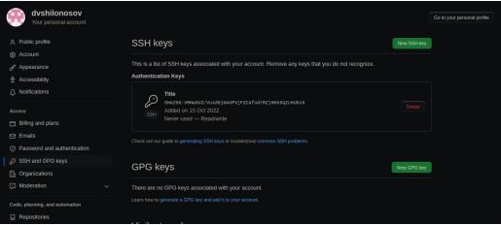

Рис. 7: Список добавленных SSH ключей

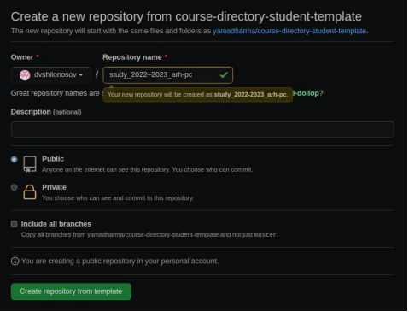

Рис. 8: Создание репозитория курса на основе шаблона

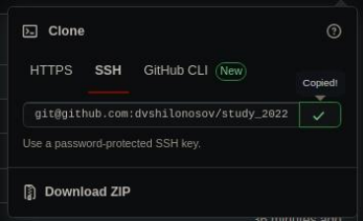

Рис. 9: Копирование SSH-ссылки на репозиторий

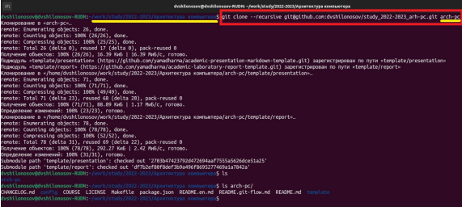

Рис. 10: Клонирование репозитория в ранее созданную директорию

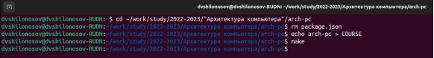

Рис. 11: Удаление лишних файлов и создание необходимых каталогов курса

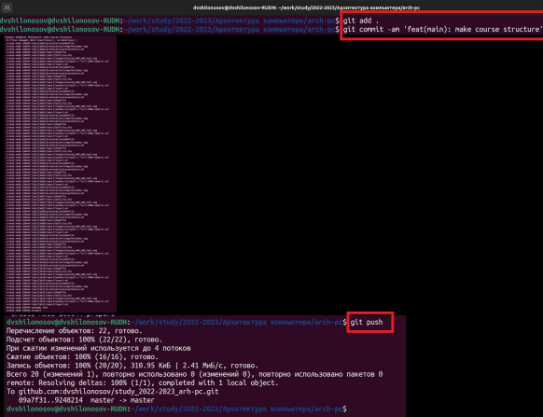

Рис. 12: Отправка файлов на сервер

# 3 Выполнение заданий для самостоятельной работы

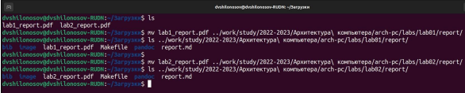

Рис. 13: Копирование отчетов по выполнению предыдущих лабораторных работ в соответствующие каталоги созданного рабочего пространства

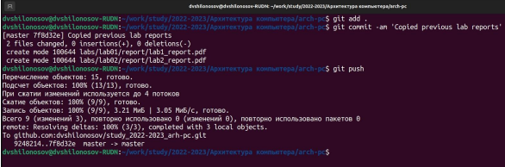

Рис. 14: Отправка файлов (отчетов по выполнению предыдущих лабораторных работ) на сервер

# 4 Выводы

Были изучены основные концепции идеологии применения средств контроля версий. Приобретены практические навыки по работе с системой git. Поставленные задачи выполнены.